陈大鹏简介

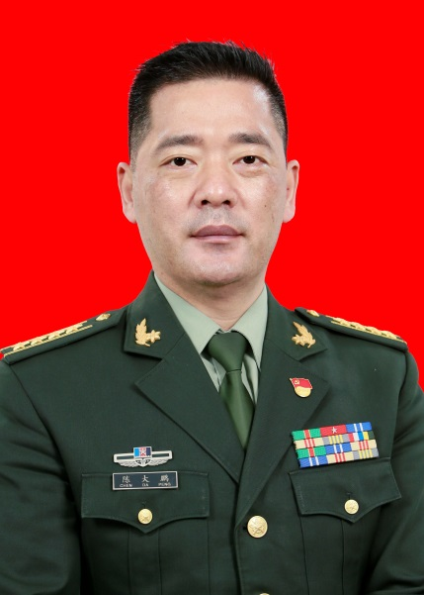
陈大鹏，男，47，现为联勤保障部队第九〇〇医院医疗保障中心信息科高级工程师，原信息科主任，硕士生导师，全军卫生信息专业委员会委员、福建省卫生信息学会副主任委员、福建省医学会信息技术分会副主任委员、福建健康医疗大数据研究所所长、中国卫生信息管理杂志社通讯联络员、中国卫生信息管理杂志社通讯联络员。长期从事医疗信息化应用、研发和管理方面的工作，主要研究方向为医院信息化建设、智慧医院发展、健康医疗大数据等。主持了我院互联网医院建设，通过移动互联网、云计算等信息化手段为患者搭建全面的公共服务平台，实现诊前、诊中和诊后的全程人性化及信息化服务，有效解决患者“看病难”的问题。曾获得全军科技进步二等奖2项、三等奖4项，福建省二等奖1项，获得实用新型专利6项，计算机软件著作权30项，以第一作者和通讯作者发表论文20多篇，主持军队科研计划重大课题2项（课题经费1000多万），省重点1项，省自然科学基金课题2项，省科协科学基金课题1项，曾评为“四有”优秀军官、优秀基层干部、优秀党员，荣立个人三等功1次，集体三等功1次。

